**DATABASE MANAGEMENT SYSTEM**

**MINGGU 1 – REVIEW BASIS DATA**

NAMA :

NPM :

NO ABSEN :

KELAS : A1/A2

**MATERI REVIEW BASIS DATA:**

1. Jelaskan pengertian Basis Data dan Manfaatnya!

Jawaban

sumber

1. Apa manfaat Basis Data?
2. Jelaskan pengertian dari DBMS dan Sebutkan minimal 5 contoh software DBMS!
3. Sebutkan dan Jelaskan Hirarki Data dalam Basis Data!
4. Jelaskan pengertian SQL dan pengelompokan perintah SQL!
5. Tuliskan tahapan untuk menjalankan Oracle Database 11g Express Edition sampai dengan proses pembuatan workspace, screenshot setiap tahapannya.
6. Klik 2 kali shortcut *Get Started With Oracle Database 11g Express Edition* yang ada di layar desktop.

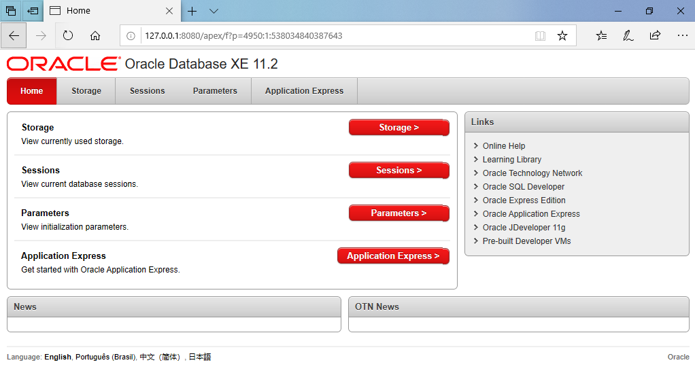

1. Klik Application Express

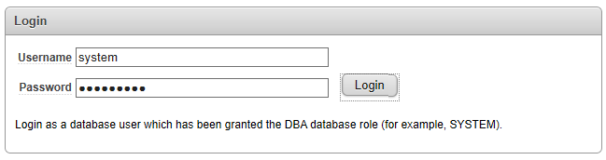

1. Masukkan username : system, password : dbmsusbypkp, lalu klik Login.

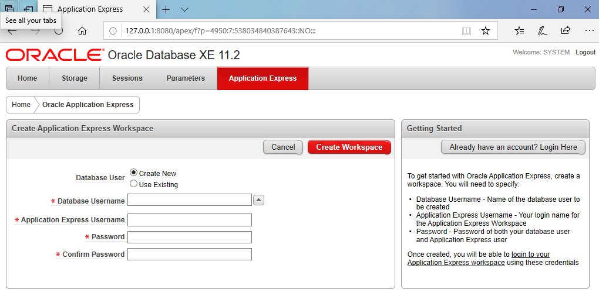

1. Isikan data seperti di bawah ini, untuk membuat workspace baru.

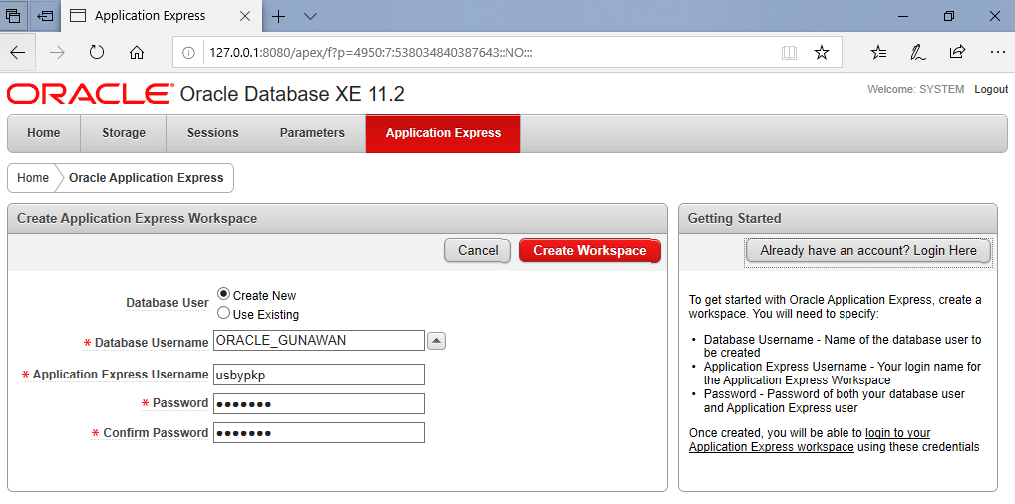

1. Klik Create Workspace

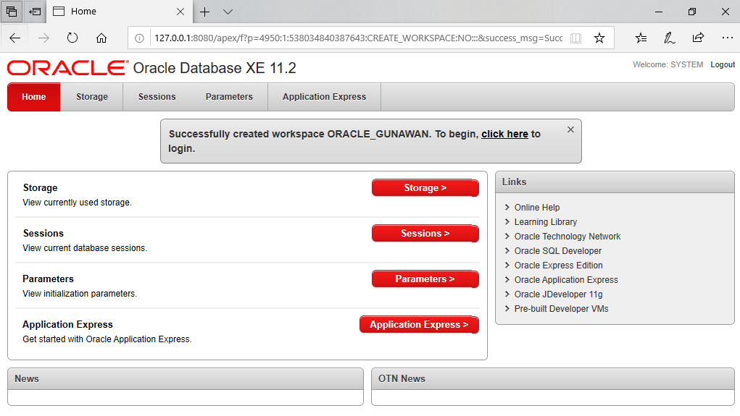

1. Klik link click here, untuk login ke workspace yang telah dibuat.

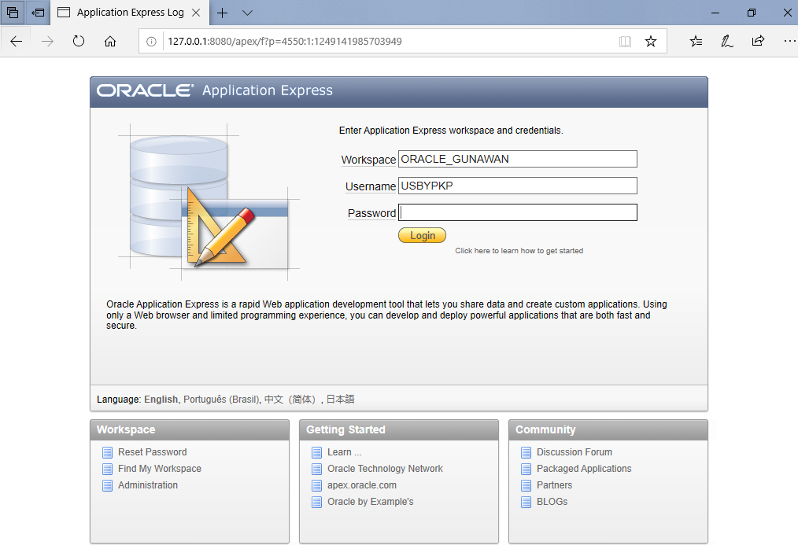

1. Isikan password : usbypkp, lalu klik Login

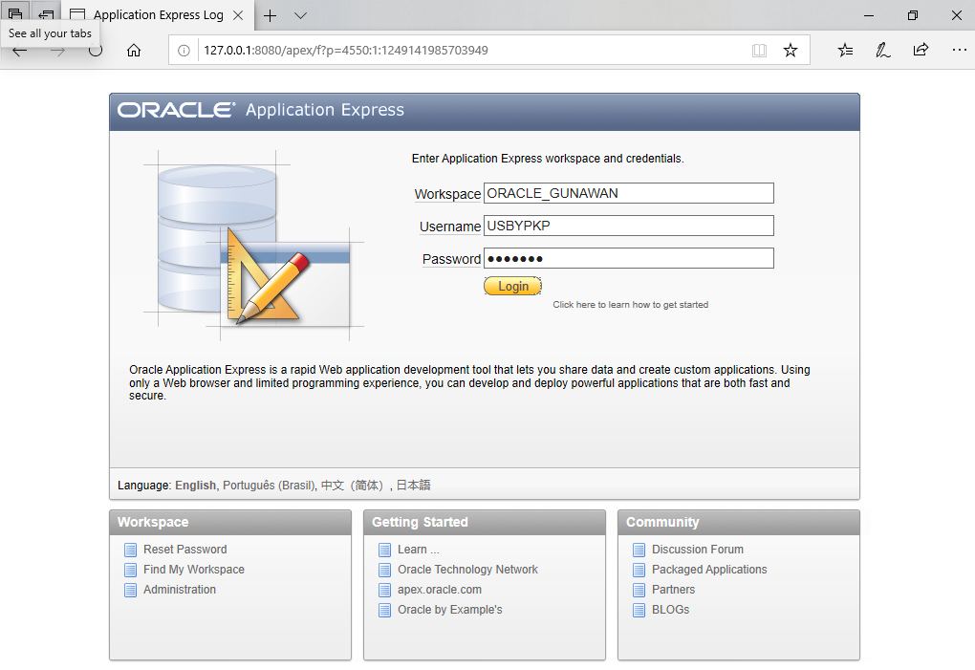

1. Klik Login

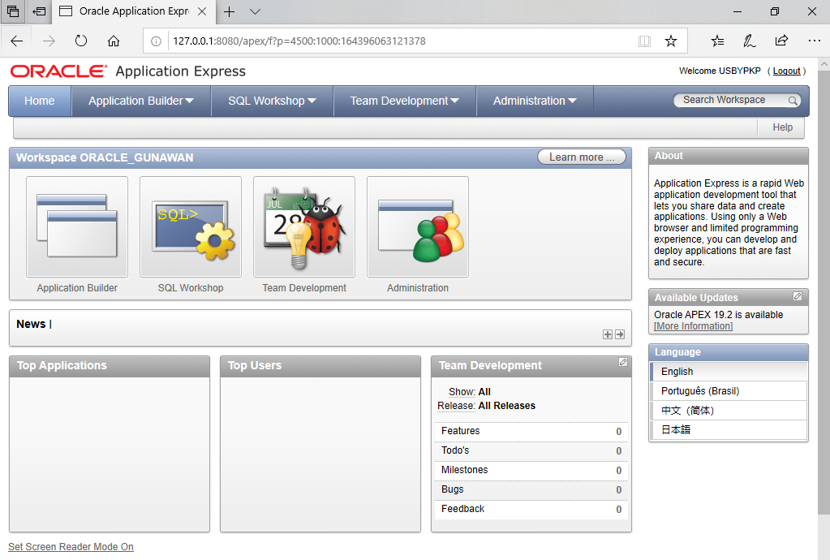

1. Klik SQL Workshop

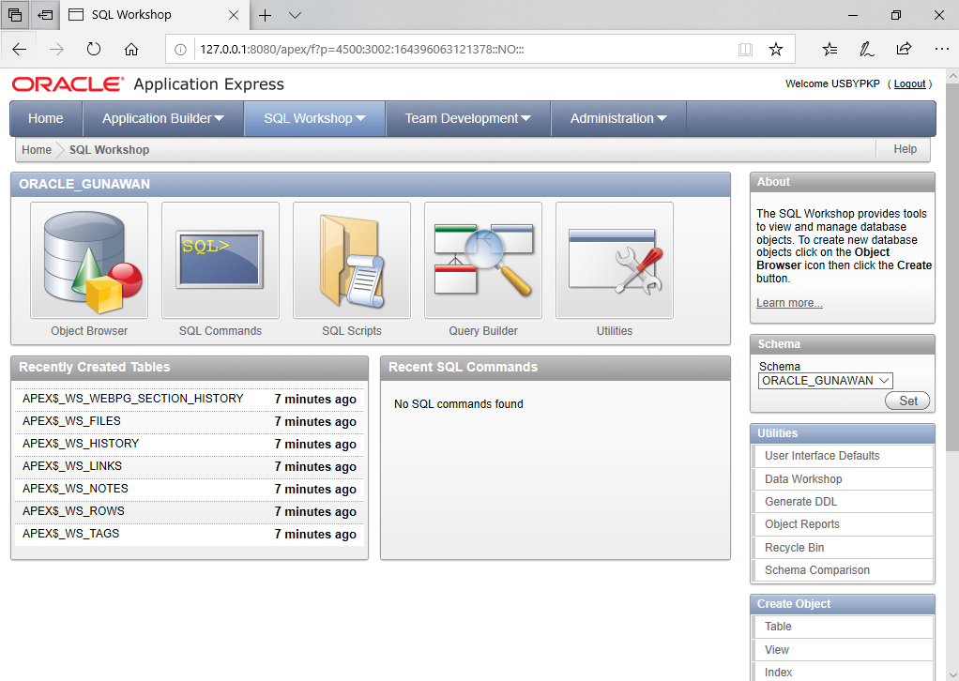

1. Klik SQL Commands

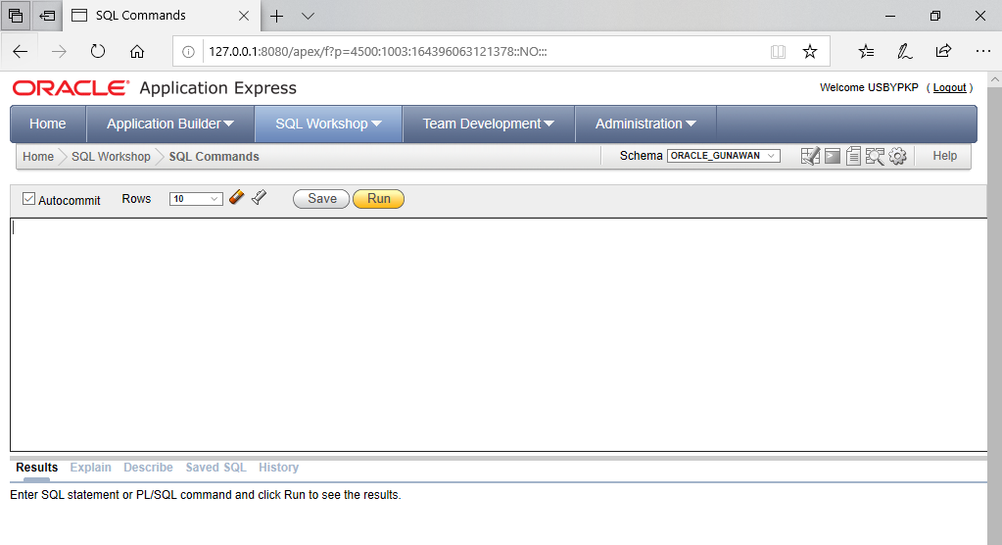

Simpan dokumen ini dengan nama file : DBMS20201-M1-KELAS-NOABSEN-NAMA.docx

Email ke : [gunawan@usbypkp.ac.id](mailto:gunawan@usbypkp.ac.id)

Subject : DBMS20201-M1-KELAS-NOABSEN-NAMA